Муниципальное автономное общеобразовательное учреждение
«Лайтамакская средняя общеобразовательная школа»

Экологический турнир «Знатоки природы»
(День классного руководителя)
в рамках Единой методической недели
по теме «Совершенствование профессионального
мастерства педагогов»

Провела Халикова Р.Р.,
учитель географии,
1 квалификационная категория

2021-2022 учебный год, октябрь

ЭКОЛОГИЧЕСКИЙ ТУРНИР «Знатоки природы»
ВЕДУЩИЙ. Дорогие друзья, я рада приветствовать всех участников экологического турнира , название которого по определённым причинам пока утаю. Но прежде мне хотелось бы проверить, знают ли участники команд, что обозначает слово «экология»? Название науки экология происходит от двух слов «ойкос» - «дом» и «логос» - «наука». Как думаете, какой же дом изучает эта наука экология?.. Верно, наш общий дом – это Земля. Этот прекрасный космический корабль имеет всё необходимое для бесконечно долгого путешествия на нём. Но люди должны обращаться с ним бережно. Ну а настоящие друзья природы должны беречь и изучать её, узнавать каждый день о ней что-то новое. Надеюсь, все наши игроки продемонстрируют свои глубокие знания природы.
Все конкурсы оцениваются по 5-балльной системе.
Представление ведущих турнира и жюри.
Ведущая. Для начала предлагаю поближе познакомиться с игроками команд. Начнём с конкурса «Представление команды».
1конкурс. Представление команд.
2 конкурс. Домашнее заание.

Ведущая. Ну а теперь настал момент расшифровать название нашего экологического турнира. Команда, расшифровавшая его первой, получит право выбора темы вопросов в одном из туров. Итак, внимание. Время пошло! (3 минуты)
На листах зашифрованная тема турнира:
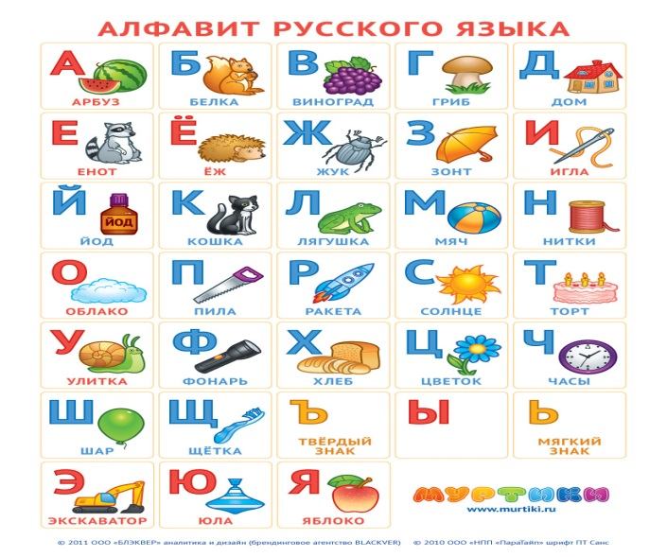
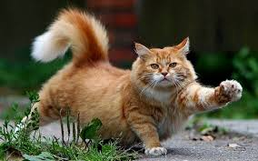
Ведущая. Верно, сегодняшний экологический турнир называется «Знатоки природы». И начнётся он, как и положено турниру, с первого тура. В нём вам предстоит выбрать правильный ответ на вопрос из предложенных. С помощью карточек вы можете продемонстрировать членам жюри номер, который, по вашему мнению, правильный.
1 тур
- Самка какого животного имеет довольно скверный характер: она злобна, драчлива и очень трудно приручается?

- Лошадь
- Зебра
- Обезьяна
- Медведица

- Какой океан является самым большим?

1. Северный Ледовитый
2. Тихий
3. Атлантический
4. Индийский

3. У какого водоема бывают притоки?
1. Море 3. Болото
2. Озеро 4. Река
4. Сколько процентов земной поверхности покрыто водой?
1. 70% 3. 50%
2. 100% 4. 30%
5. Сколько процентов от общего количества водной массы Земли составляет пресная вода?
1. 100% 3. 10%
2. 3% 4. 50%
6. В каком озере находится 80% всей пресной воды нашей страны и
1. Байкал 3. Святое
2. Лох-Несс 4. Ладожское
7. На страницах какого цвета в Красной книге записаны те животные, количество которых уменьшается?
1. Красного 3. Серого
2. Белого 4. Жёлтого
8. Какой рыбы нет в природе?
1. Рыба-игла 3. Рыба-ножницы
2. Рыба-молот 4. Рыба-нож
9. Кто ходит на охоту в львиной семье?
1. Лев 3.Львята
2.Львица 4. Всё семейство
10. Это животное-обитатель леса, бродит по болотам, питается водными растениями, объедает деревья. Часто люди называют его благородным. Что это за животное?
1. Медведь 3. Олень
2. Лось 4. Кабан
Ведущая. Переходим ко второму туру «Умники и умницы». Для начала вам необходимо будет отгадать его название. Лишь по две буквы взяв подряд, слова расставить, сможешь в ряд.
Р А И Ф Й П Ь М
С Ш Р У И С О
2 тур
Найдите верный путь по клеточкам квадрата, и вы прочитаете пословицу.
Б У Д Ы Т А
Е Р А В А Д
З Т Н Е Щ У
Ы Р Ь Щ И Р
Б К У И З П
( «Без труда не вытащишь рыбку из пруда».)
Расшифруйте таинственное письмо.
Б Е Л Е С
Е Р Е Т О
Г И Т П О
! А Р А Ж
( «Берегите лес от пожара! » )
Ведущая. Ну а теперь, как поработает жюри, игроки отдохнут.
Итак, встанем по кругу, будем играть в игру «Насекомые».
Игра «Насекомые»
Все стоят по кругу. Ведущая проходит по кругу, деля всех на бабочек, жуков и пчёл. По команде «Бабочки!» все бабочки меняются местами. По команде «Жуки!» меняются местами жуки. По команде «Пчёлы!» местами меняются пчёлы. А по команде «Насекомые!» должны поменяться все.
3 тур
Ведущая. Итак, объявляю начало третьего тура. Перед вами на табло 25 ячеек. Ячейки, содержащие вопросы о растениях - зелёного цвета; о животных- красного цвета; о птицах- синего цвета; о насекомых- жёлтого цвета; экологические ситуации- чёрного цвета.
Команды по очереди выбирают себе тему. (Каждая команда выбирает 2.) Нужно запомнить, где находятся вопросы по вашей теме. Затем ячейки закрываются, и команды по очереди называют номер ячейки. За ответ на вопрос собственной темы вы получите 2 балла. Если выбрали тему соперника и отвечаете правильно получаете 3 балла. На вопросы свободной темы получаете 1 балл.
Итак, переходим к выбору тем.
Вопросы к зеленому сектору.
- Как по пню срубленного дерева узнать, сколько ему лет. (На срубе чётко видны годовые кольца. Сколько колец, столько лет.)
- Что за трава, которую и слепые знают? (Крапива.)
- Дерево- символ нашей Родины. (Берёза)
- Какие лекарственные травы лечат простуду? (Мать-и-мачеха, подорожник, душица, мята и др.)
- Какая ягода бывает чёрной, красной, белой? ( Смородина.)
Вопросы синего сектора.
- Пингвин птица или нет? (Да.)
- Зимуют ли птицы в скворечниках? (Нет.)
- Пропеть куплет песни, в которой поётся о птицах.
- Какая птица выводит птенцов зимой? (Клёст.)
- Почему снегиря так назвали? (Прилетает с первым снегом.)
Вопросы красного сектора.
- Кто меняет шубу 2 раза в год? (Лиса, белка, заяц.)
- Что случается с пчелой после того, как она ужалит? (Умирает.)
- Какой хищный зверь падок до малины? (Медведь.)
- Что теряет лось каждую зиму? (Рога.)
- Какие животные спят зимой? (Медведь, ёж.)
Вопросы жёлтого сектора.
- Как узнать о приближении дождя, наблюдая за муравейником. (Перед дождём муравьи прячутся в муравейник и закрывают все ходы.)
- Какую пользу приносят черви? (Рыхлят землю.)
- Кто охраняет лесную поляну от вредных мух? (Стрекозы.)
- Волосатая, зелёная,
Хоть и много ножек,
Бегать всё равно не может. (Гусеница.)
- Не зверь, не птица, носок, как спица.
Летит-кричит, сядет - молчит. (Комар.)
Вопросы чёрного сектора (ситуация).
- Гуляя с родителями по лесу, Света и Алёша увидели большой муравейник.
-Давай посмотрим, что внутри муравейного домика,- сказал Алёша.
- Давайте,- с интересом ответила Аня. Дети взяли большую палку и начали ворошить муравейник. Увидев, чем заняты дети, мама подбежала к ним, забрала палку и сказала.
-Если бы муравьи могли говорить, они бы сказали вам, что…..
Вопрос: Что сказали бы муравьи?
- На день рождения Кате подарили щенка. Наконец-то сбылась её мечта. Она так долго уговаривала маму купить ей щенка или котёнка. И вот теперь появился новый друг- щенок по кличке «Верный». Катя первое время играла с ним, кормила, гуляла. А потом у неё появилась новая говорящая кукла. О щенке Катя вспоминала редко, а когда он заболел, сказала маме: «Больной собаке не место в доме, пусть живёт на улице.»
Вопрос: Правильно ли поступила девочка?
- Олег стоял у цветочной клумбы и бил прутиком по головкам цветов.
-Что ты делаешь?- спросила старушка.
-Пчёл прогоняю, они цветы жалят.
Старушка улыбнулась и, подозвав к себе мальчика, что-то рассказала ему. После этого Олег выбросил прутик, удивлённо пожав плечами.
-А я и не знал об этом.
Вопрос: Что рассказала Олегу старушка?
- Идя на экскурсию в лес, увидела сон-траву. Гена хотел сорвать и принести её в класс, а Ира предложила выкопать и посадить на пришкольном участке. Ребята долго спорили, но так и не решили, кто прав.
Ответ: Сон-траву рвать нельзя, она взята под охрану. Пересаживать тоже нельзя. Осенью нужно собрать семена и посадить в не слишком затемнённом месте.
- Сережа рассказала о том, что когда они гуляли с папой по лесу, то развели костёр и пекли картошку. Потом папа залил костер из ручья, чтобы не было пожара, а банки и пакеты закопал. Как убедить папу Серёжи в том, что в лесу разжигать костёр нельзя?
Ответ: Кострище в лесу не зарастает 5-7 лет, а до полного разложения
консервной банки нужно 90 лет, полиэтиленового пакета-200 лет.
Ведущая. Подошёл к концу 3 тур, пора немного передохнуть. Приглашаю от команды капитанов для следующей эстафеты.
Не секрет, что, гуляя по улицам села, мы часто оставляем после себя самый разнообразный мусор: бумажки, пластиковые бутылки, коробки, пакеты. Это бывает даже когда урны находятся рядом. Иногда мы в них даже попасть не можем. Вот попробуем сейчас потренироваться в точном попадании в мусорную корзину.
Игра «Мусоробол».
Тур 4. Скоростной гейм
Командам предлагаются одинаковые вопросы. В течение 3 минут команды должны дать письменные ответы на вопросы. Каждый правильный ответ – 1 балл. Но сначала надо расшифровать название этого тура, кто первый расшифрует получает один бал.
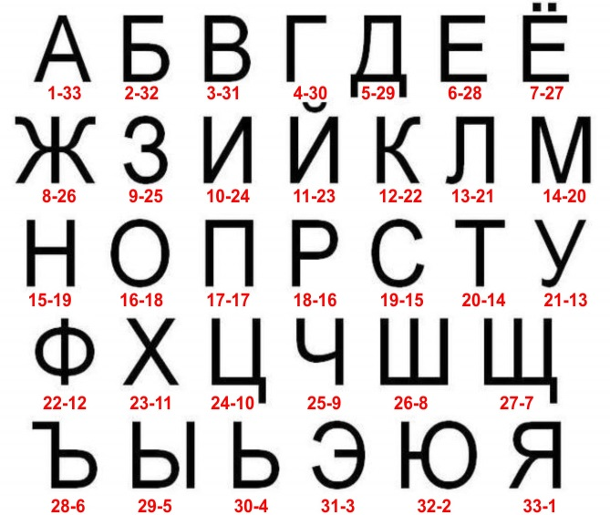

5-29,3-31,16-18,11-23,15-19,1-33,33-1.
8-26,10-24,9-25,15-19,30-4.
8-26,10-24,3-31,16-18,20-14,15-19,29-5,23-11

Шуточные вопросы «Двойная жизнь животных».
Задание - отгадайте слова, которые совпадают с названиями самых разных живых существ.
1. Любитель зимнего плавания (морж);
2. Пешеходный переход (зебра);
3. Автобусный безбилетник (заяц);
4. Длинный рычаг у колодца (журавль);
5. Заменитель колес у трактора и танка (гусеница);
6. Любитель очень рано вставать (жаворонок);
7. Любитель очень поздно ложиться (сова);
8. Небольшой выступ передней части ствола стрелкового оружия, служащий для прицеливания (мушка);
9. Сторона монеты, противоположная решке (орел);
10 Шахматная фигура, которая ходит буквой Г (конь);
11. Детская игрушка на ниточке, запускаемая в небо (змей);
12. Щетка для чистки бутылок (Ерш-речная рыба с колючими плавниками);
13. Имя писателя – классика (Лев);
14. Известная германская компания, выпускающая спортивную одежду, обувь, инвентарь (пума, или ягуар - большая дикая американская кошка.)
15. Ложный слух (утка);
16. Приспособление, которое электромонтер надевает на ноги, чтобы залезть на опору линии электропередачи (кошки);
17. Спортивный снаряд в гимнастике (конь);
18. Проявление нежности, любви, (ласка);
19. Пленка на остывающем молоке (пеночка-певчая птица семейства славковых);
20. Крупное российское издательство, специализирующееся па выпуске учебной литературы. (дрофа - крупная степная птица)

Ведущая. Иногда людей спрашивают с этими животными и говорят им: «Ползёшь, как черепаха». Вот и мы с вами сейчас будем «ползти, как черепахи». В этой эстафете вам предстоит как можно медленнее передвигаться к финишу. Да-да, вы не ослышались: победит тот, кто придет к финишу последним. Но не думайте, что это будет сделать легко. В этой эстафете строгое правило: стоять на месте запрещено. Надо постоянно двигаться.
Игра «Черепаха».
Ведущая. Наша игра подошла к концу. И завершить её мне хочется следующими словами: «Когда-то давно природа решила: быть или не быть человеку. Теперь именно человек решает: быть или не быть природе. Подумайте, чем конкретно вы можете помочь природе.
5 ТУР. Конкурс «Экологическая ситуация».
Задание в конвертах.
Экологическая ситуация 1.
Человек - часть живой природы Земли. Здоровье человека определяется не только состоянием окружающей среды, но и образом жизни, питанием. В магазинах нашего города довольно широкий выбор и разнообразный ассортимент молочных продуктов. В то же время частные лица в неустановленных местах реализуют молоко в полиэтиленовых бутылках, используемых вторично.
Задание: опишите кратко дальнейшее развитие экологической ситуации, ее возможные последствия влияния на здоровье человека и предложите пути ее решения.
(При употреблении молока, купленного у частных лиц, можно получить пищевые отравления, поскольку полиэтиленовые емкости не подлежат термической обработке. Микробы, находящиеся в необработанных бутылках, могут вызвать' острые кишечные заболевания. Если реализуется молоко от больного животного, есть риск заболеть ящуром, бруцеллезом и другими болезнями. Лица, торгующие молоком в полиэтиленовой таре, часто не имеют справок о состоянии здоровья животных и качестве реализуемой продукции. Кроме того, бутылки могут быть подобраны в мусорных контейнерах.
Молоко и молочные продукты лучше всего покупать в магазинах, так как продукция в этом случае сертифицирована, указаны сроки реализации. Если молоко приобретается у частников, необходимо требовать у них ветеринарную справку о состоянии здоровья .животного и о качестве продукции, обращать внимание на чистоту посуды - стеклянной тары - и внешний вид продавцов, кипятить молоко.)
Экологическая ситуация 2.
Морской транспорт чрезвычайно загрязняет Мировой океан. Один британский эколог провел 1,5 месяца на судне, чтобы учесть количество мусора, выбрасываемого за борт. За этот срок команда из 46 человек отправила в море: пять тысяч консервных банок, 350 пластиковых бутылок, 320 бумажных пакетов, 5 жестяных бочек, множество полиэтиленовых пакетов и другого мусора. Рыбаки оставляют в море рыболовные синтетические сети.
Задание: проанализируйте последствия загрязнения Мирового океана морским транспортом, предложите выход из данной экологической ситуации.
(Это приводит к загрязнению океана, превращению его в свалку. Гибнут морские животные, в частности кожистые черепахи и тюлени. Они принимают полиэтиленовые пакеты за медуз и проглатывают их. Желудок забивается, и животные гибнут. Очень часто в желудках акул обнаруживают при вскрытии консервные банки, комки мазута, другие предметы, так как акулы, когда голодны, хватают все подряд.
Часто морские животные (тюлени, киты, дельфины, птицы) не могут нормально жить и питаться, поскольку их тело туго стягивает сетка, она не разлагается в природе и поэтому доставляет мучения животным на протяжении всей жизни.
6 тур « Правда- неправда»
Правда ли, что голубые розы растут только в Китае? (Нет, голубых роз в природе не бывает)
…., что зеленый картофель ядовит? (Да, он настолько ядовит, что может убить даже ребенка. Он содержит большое количество –саланинов, которые вредны, особенно, для детей. Эти яды не разрушаются даже при варке и тушении)
….., что клюква, брусника не знают листопада? (Да, если летом заметить место, где растет ягода и зимой раскопать там снег, то найдешь под снегом зеленые веточки с блестящими листочками и ярко-красными ягодами. Это вечнозеленые растения)
….., что существует лимонадное дерево? (Да, мякоть баобака употребляется в свежем виде, а так же используется для получения лимонада. Отсюда еще одно название баобака – «лимонадное дерево»)
…..,что, на капусте тоже есть почки? (Да, качан капусты не что иное, как огромная листовая почка. )
…, что существует «мыльное дерево?» (Да. В тропических лесах есть такое. Если небольшую веточку отломать и потереть мокрыми руками, как от особого вещества, сапонина, содержащегося в древесине, появляется мыльная пена)
…, что в Венеции дома строились на деревьях? (Да. На сваях из лиственницы. ЕЕ древесина противостоит гниению. Пробыв в воде полтысячи лет, они стали разрушаться только в наши дни.)
Все знаю, что символом Канады является кленовый лист, который изображен на государственном органе. А правда ли , что канадцы получают из клена сахар? (Да. На стволах делают надрезы, собирают сок, который выпаривают до получения сладкой душистой патоки, похожей на сахарный сироп. Одно дерево может дать 2 ведра сока ежедневно в течении одного месяца. Из 20 литров сока – 1 литр сиропа)
…, что существует хлебное дерево? (Да, На Таити хлеб пекут из плодов этого дерева. Они имеют шаровидную форму диаметром 30 см. Мякоть тестообразная, из нее получится вкусный хлеб)
…, что в Китае соль растет прямо на деревьях? (Да. Соль скапливается на стволах соляных деревьев, которые растут в горах Китая. Это – чистейшая поваренная соль)

Слово жюри.

